TALLER SI – PRÁCTICA 25
NÚMERO DE GRUPO | FUNCIÓNS | Apelidos, Nome
 | Coordinador/a:
 | Responsable Limpeza:
 | Responsable Documentación:
LIMITACIÓN DE RESPONSABILIDADE O autor do presente documento declina calquera responsabilidade asociada ao uso incorrecto e/ou malicioso que puidese realizarse coa información exposta no mesmo. Por tanto, non se fai responsable en ningún caso, nin pode ser considerado legalmente responsable en ningún caso, das consecuencias que poidan derivarse da información contida nel ou que esté enlazada dende ou hacia el, incluíndo os posibles erros e información incorrecta existentes, información difamatoria, así como das consecuencias que se poidan derivar sobre a súa aplicación en sistemas de información reais e/ou virtuais. Este documento foi xerado para uso didáctico e debe ser empregado en contornas privadas e virtuais controladas co permiso correspondente do administrador desas contornas.

Material necesario | Práctica: Autenticación DNIe
- Host alumnado con saída a Internet  - USB Lector DNIe 3.0/4.0  - DNIe alumnado  - [1] PortalDNIe  - [2] Aplicacións Firma Electrónica  - [3] Tesorería General de la Seguridad Social  - [4] DGT – Sede electrónica  - [5] Práctica 24 | - Prerrequisito: Ter realizada a Práctica 24 [5]  - Conectar USB Lector DNIe ao host do alumnado.  - Insertar DNIe no lector:  - Ir a [3] e autenticar mediante DNIe  - Ir a [4] e autenticar mediante DNIe

Procedemento:

- HostA alumnado:
  - Conectar USB Lector DNIe
- Ir a [3] Tesorería General de la Seguridad Social

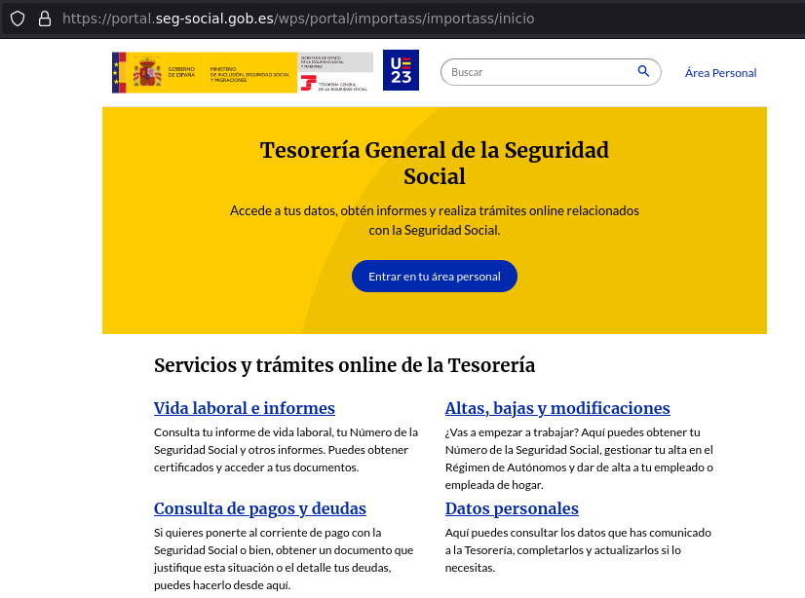
  - Insertar DNIe no lector e premer en Entrar en tu área personal
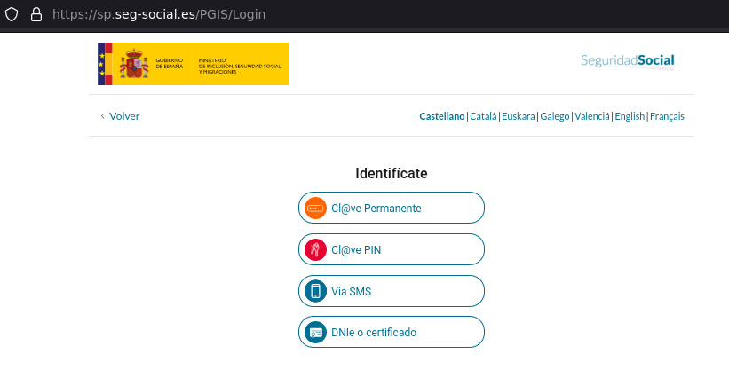

  - Escoller DNIe o certificado:
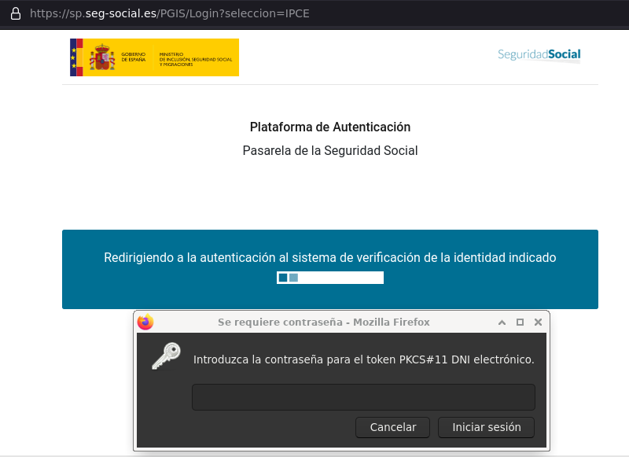
  - Avisar ao docente para a revisión. ₁
  - Introducir o contrasinal do DNIe e Premer en Iniciar sesión
NOTA: Se en 3 intentos o PIN non é correcto o DNIe bloquearse, tendo que ir fisicamente a un PAD(Punto Actualización DNI) e xerar unha nova contrasinal. Chegado o caso pode ser necesario no PAD, revocar os certificados e xerar outros novos.
  - Avisar ao docente para a revisión. ₂
  - Unha vez o contrasinal sexa verificado escoller o certificado de autenticación para poder acceder á páxina e premer en Aceptar:
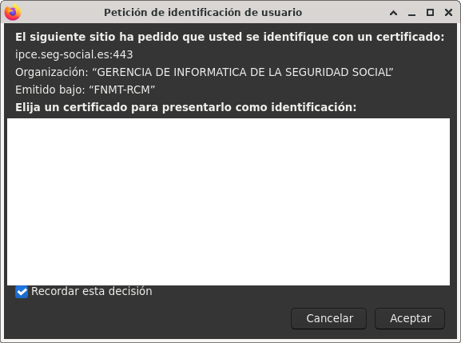

  - Se o proceso de autenticación foi realizado correctamente o acceso foi autorizado.
  - Avisar ao docente para a revisión. ₃
  - Pechar sesión neste sitio web [3] premendo en Salir e confirmación esta acción.

- Ir a [4] DGT – Sede electrónica, desprazarse hacia abaixo na páxina e atopar á sección GESTIONA TUS TRÁMITES EN LA SEDE ELECTRÓNICA
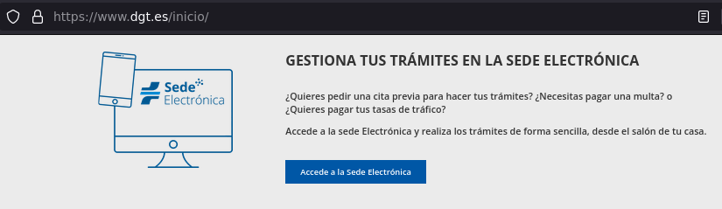
  - Insertar DNIe no lector e premer en Accede a la Sede Electrónica

  - Premer en Acceso a mi DGT
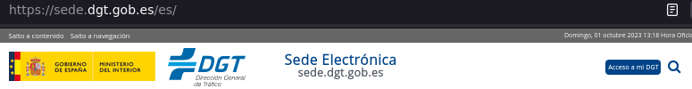
  - Escoller Acceso DNIe / Certificado electrónico:
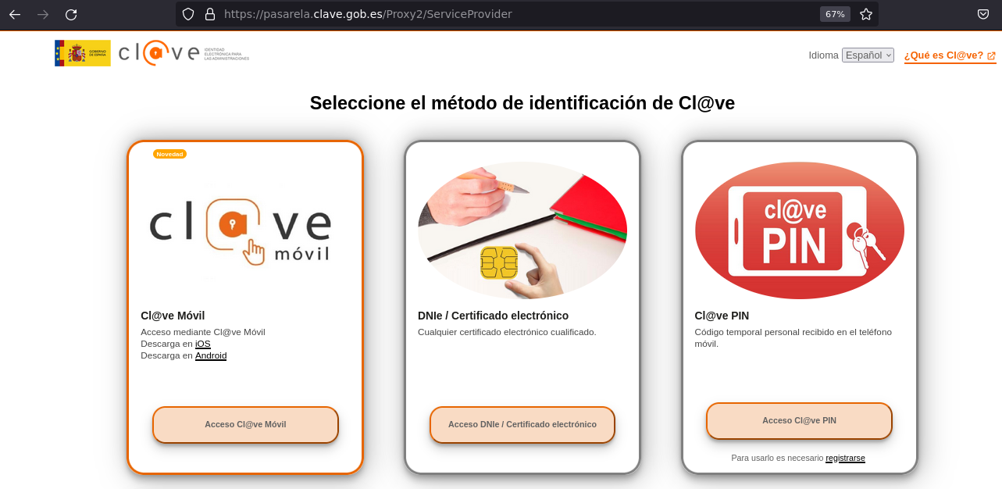
  - Avisar ao docente para a revisión. ₄
  - Se é o caso introducir o contrasinal do DNIe e Premer en Iniciar sesión
NOTA: Se en 3 intentos o PIN non é correcto o DNIe bloquearse, tendo que ir fisicamente a un PAD(Punto Actualización DNI) e xerar unha nova contrasinal. Chegado o caso pode ser necesario no PAD, revocar os certificados e xerar outros novos.
  - Avisar ao docente para a revisión. ₅

  - Unha vez o contrasinal foi verificado escoller o certificado de autenticación para poder acceder á páxina e premer en Aceptar:

  - Se o proceso de autenticación foi realizado correctamente o acceso foi autorizado.
  - Avisar ao docente para a revisión. ₆
  - Pechar sesión neste sitio web [3] premendo na Icona de apagado(sección dereita da páxina)

- Avisar ao docente para revisión e entrega da práctica. ₇

Revisión:
₁ 2 3 4 5 6 7

